Практическая работа P24 итоговая приёмка и защита
Выполнил: Георгий Петросян

Результат
Учебный выпуск 1.0.0 принят на Linux x86_64. При сверке с мини-ТЗ обнаружен и исправлен функциональный разрыв: приложение не хранило длительность и не давало фильтровать историю или считать время за период. После исправления все пять исходных сценариев получили автоматические доказательства.

Проверки
Проверка | Результат
Пять сценариев мини-ТЗ | Пройдены
Обычный, граничный и отрицательный ввод | Пройдены
Полный набор | 26 из 26 тестов прошли
Недоступный сервис | Подтверждён переход на кэш
Backup и восстановление | Проверены в отдельный путь
Сборка app-image | BUILD SUCCESSFUL
Первый и повторный запуск | SMOKE_OK, данные сохранены
Запуск без системной Java | SMOKE_OK при PATH=/nonexistent

Исправление
Добавлены поле длительности и миграция SQLite V003, фильтр по типу и расчёт суммарной длительности за включительный период. Регрессия после изменения прошла полностью; JavaFX-тест подтверждает маршрут через реальные FXML-элементы.

Ограничения
Независимая передача другому студенту не проводилась, поэтому она не отмечена как пройденная. Локально выполнена её воспроизводимая часть — запуск готового app-image из чистого пользовательского каталога только по написанной инструкции. Остальные ограничения перечислены в паспорте выпуска.

Ответы
- «Не проверено» означает отсутствие наблюдения; «не пройдено» — выполненную
проверку с результатом, отличным от ожидаемого.
- Нулевая длительность могла создать скрытую ошибку суммирования; теперь она
отклоняется до изменения репозитория.
- В предметной области тренировок контракт периода включает обе границы, а
суммируются положительные минуты только попавших в период записей.

Иллюстрации и протоколы для отправки
Снимок ниже показывает окно просмотра сохранённого фактического протокола этой практики. Он не заменяет исходный текстовый файл и не означает повторный запуск всех команд при подготовке отчёта.
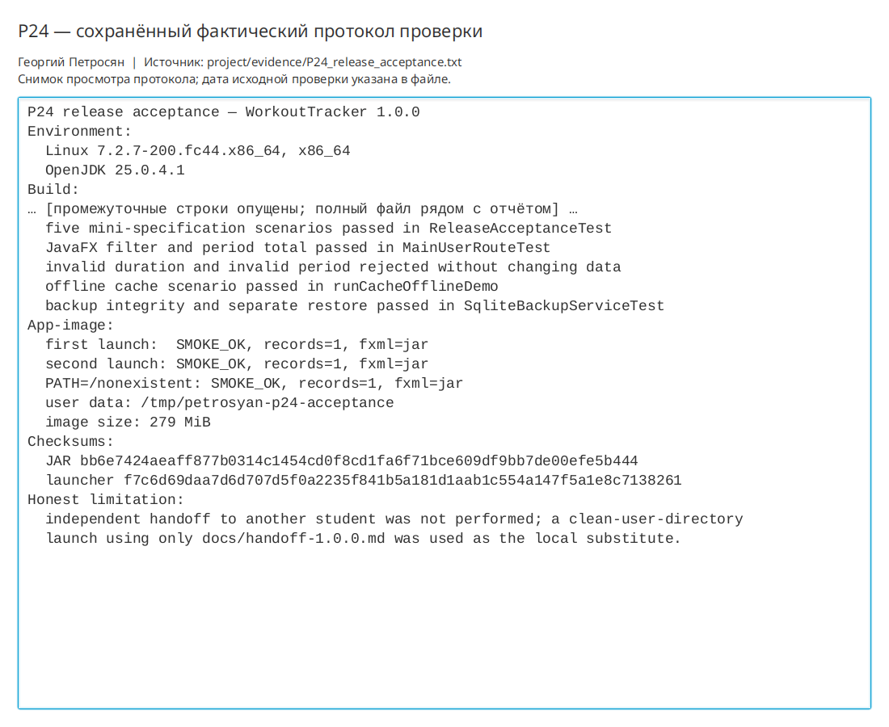
Просмотр фактического протокола проверки
10 октября 2026 года повторный набор из 26 тестов прошёл без отказов. В отдельной временной SQLite-базе реально выполнены добавление двух тренировок, фильтрация и расчёт 75 минут за октябрь; нулевая длительность отклонена без добавления строки. Исправлен перенос нижней панели, чтобы итоговое время не обрезалось.
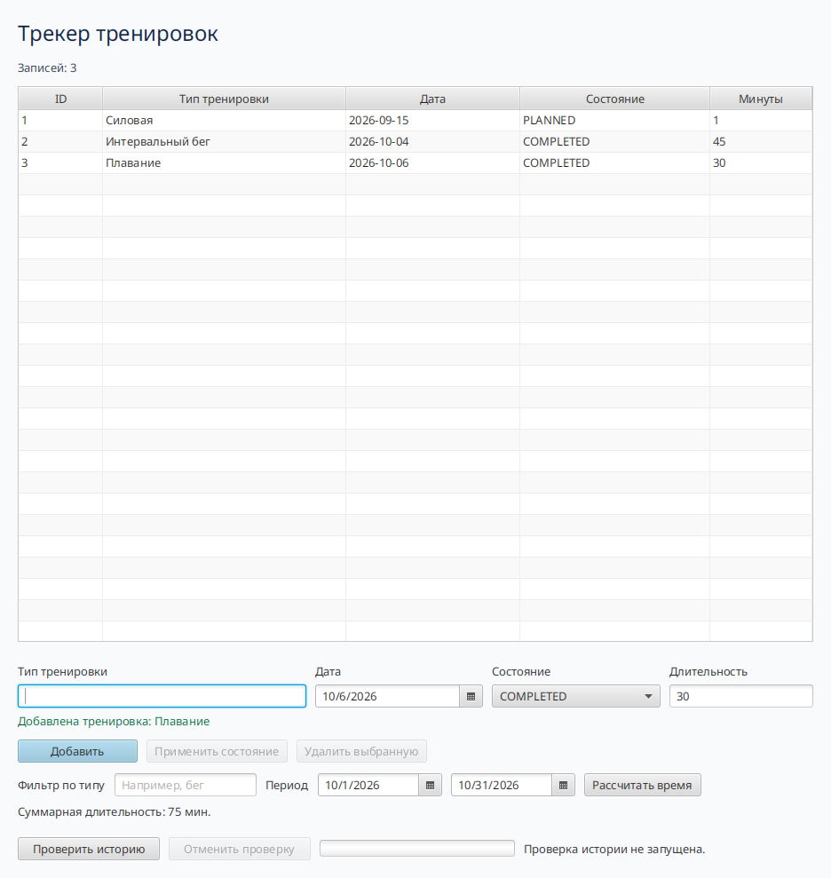
История и расчёт суммарного времени
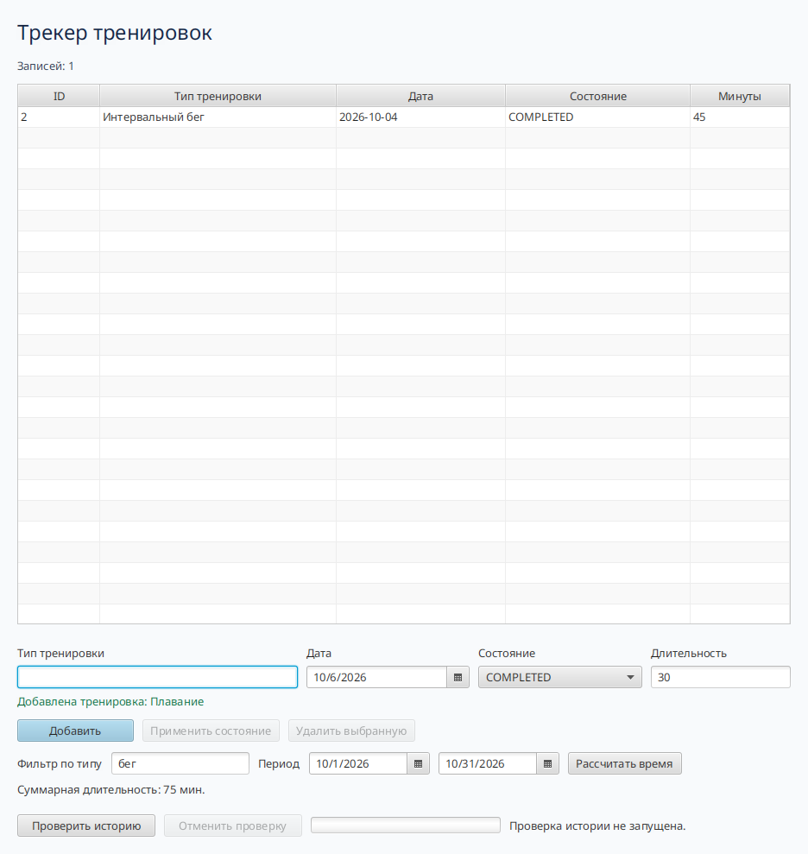
Фильтрация истории по типу
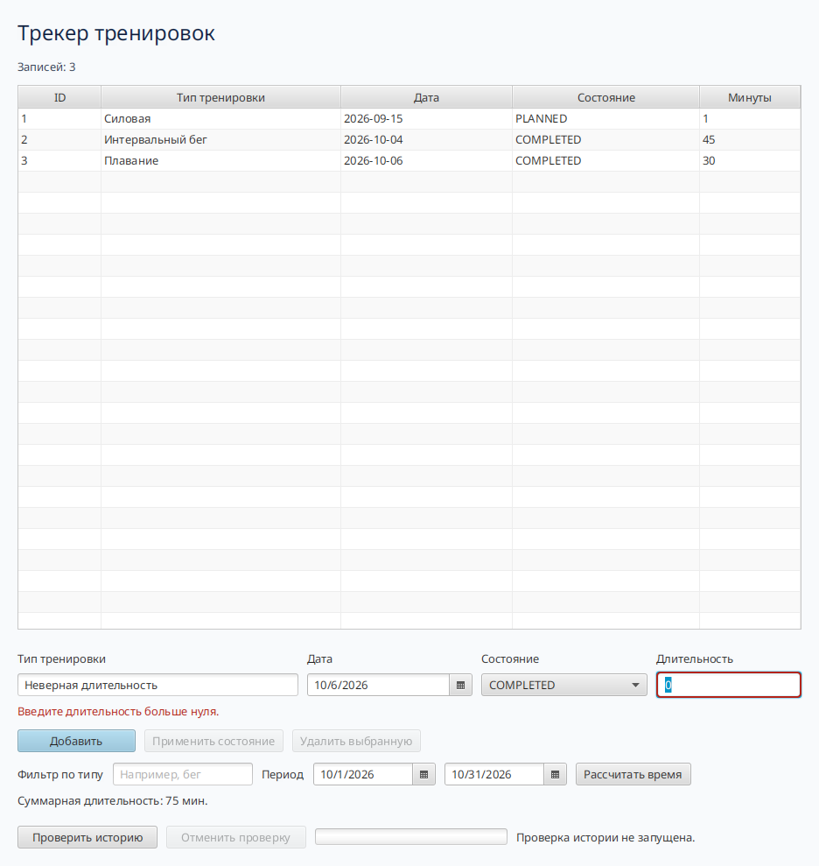
Отклонение нулевой длительности

